Resource: unfoldingWord® Open Bible Stories
unfoldingWord® Open Bible Stories © 2022 unfoldingWord. Released under CC BY-SA 4.0 license. unfoldingWord® Open Bible Stories has been adapted in the following languages: Tok Pisin, Arabic (عربي), French (Français), Hindi (हिंदी), Indonesian (Bahasa Indonesia), Portuguese (Português), Russian (Русский), Spanish (Español), Swahili (Kiswahili), and Simplified Chinese (简体中文) from unfoldingWord® Open Bible Stories © 2022 unfoldingWord. Released under CC BY-SA 4.0 license by Mission Mutual

unfoldingWord® Open Bible Stories

49. Agano Jipya la Mungu

Malaika akamwambia bikira alieitwa Mariamu kuwa atazaa mtoto atakaekua mwana wa Mungu. Sasa wakati alipoendelea kuwa bikira, Roho Mtakatifu akamfunika na akapata ujauzito. Nae akazaa mtoto mwanamume na kumwita jina lake Yesu. Kwa hiyo Yesu ni Mungu na binadamu.

Yesu alifanya miujiza mingi kuthibitisha yeye ni Mungu. Alitembea katika maji, alizuia mawimbi, aliponya watu wengi, akatoa mapepo, akafufua wafu kua hai na akabadilisha vipande vya mikate mitano na samaki wawili kuwa chakula cha kutosha kwa watu 5000.
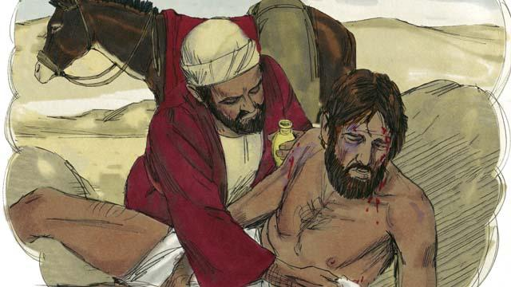
Pia Yesu alikua mwalimu mkuu, alizungumza kwa mamlaka kwa sababu alikua mwana wa Mungu. Alifundisha watu kua inahitajika kupenda watu wengine kama unavyojipenda mwenyewe.

Pia alifundisha uhitaji wa kumpenda Mungu kuliko vitu vyote, pamoja na mali zako.
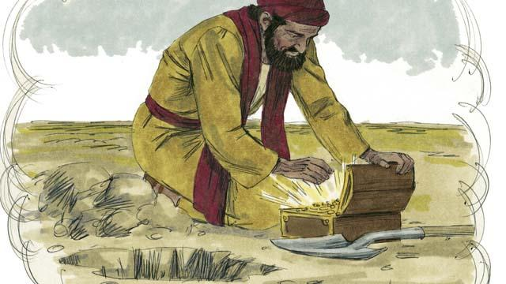
Yesu alisema ufalme wa Mungu ni wa thamani kuliko kitu chochote duniani. Kitu cha msingi ni kila mtu kuwemo kwenye Ufalme wa Mungu. Kuingia kwenye Ufalme wa Mungu, ni lazima uweze kuokolewa kutoka kwenye dhambi zako.

Yesu alifundisha kua baadhi ya watu watampokea na kuokolewa, lakini wengine hawataokolewa. Akasema baadhi ya watu ni kama udongo mzuri. Wamepokea habari njema ya Yesu na wameokolewa. Lakini watu wengine ni udongo mgumu wa njiani, ambapo mbegu ya neno la Mungu haiwezi kuingia na kutengeneza mavuno yoyote. Watu hawa wamekataa ujumbe kumuhusu Yesu na hawataingia katika ufalme wake.
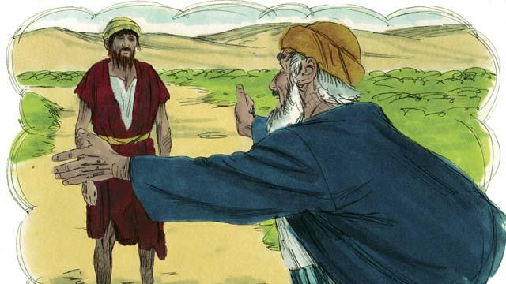
Yesu alifundisha kuwa Mungu anawapenda wenye dhambi sana. Anataka kuwasamehe wenye dhambi na kuwafanya kuwa watoto wake.

Yesu alituambia kuwa Mungu anachukia dhambi. Wakati Adamu na Hawa walivyofanya dhambi, iliharibu uzao wao wote. Na matokeo yake kila mtu duniani ana dhambi na ametenganishwa na Mungu. Na hata sasa, kila mtu amekua adui wa Mungu.
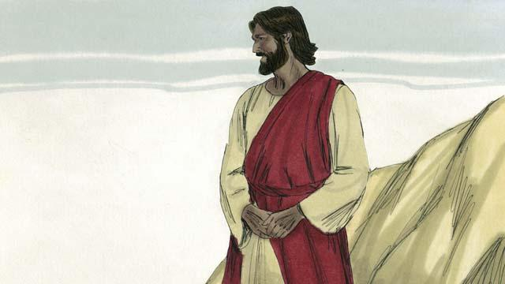
Lakini Mungu alimpenda kila mtu sana katika ulimwengu hata akamtoa mwanae wa pekee ili kila mtu amwaminiye Yesu hatahukumiwa kwa dhambi zake, lakini ataishi na Mungu milele.

Kwa sababu ya dhambi yako, una hatia na unastahili kufa. Mungu anapaswa kuwa na hasira nawe, lakini alimwaga hasira yake kwa Yesu badala yetu. Wakati Yesu alipokufa msalabani, alipokea hukumu yako.

Yesu hakuwai kufanya dhambi, lakini alikubali kuadhibiwa na kufa akiwa sadaka kamilifu kuondoa dhambi zako na dhambi za kila mtu katika ulimwengu. Kwa sababu Yesu alijitoa dhabihu mwenyewe. Mungu anaweza kusamehe dhambi yoyote, hata dhambi zenye kutisha.

Matendo mema hayawezi kukuokoa. Hivyo hakuna chochote unachoweza kufanya kwa ajili ya mahusiano yako na Mungu. Yesu pekee awezae kuosha dhambi zako. Unapaswa kumuamini Yesu kuwa ni mwana wa Mungu, alikufa msalabani badala yako, na Mungu alimfufua tena na kumpa uhai.
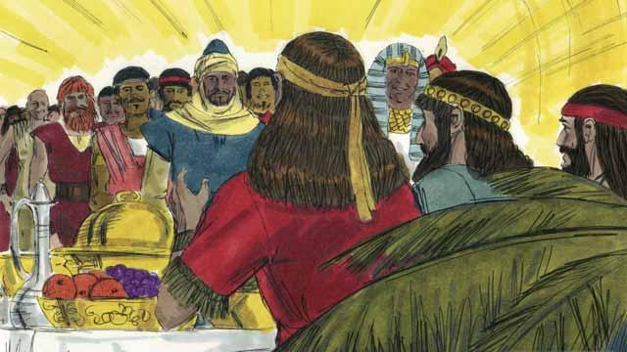
Mungu atamuokoa kila mtu amwaminiye Yesu na kumpokea kama Bwana wake. Lakini hatamuokoa mtu yeyote asiyemuamini yeye. Haijalishi wewe ni tajiri au maskini, mwanaume au mwanamke, mzee au kijana au mahali unapoishi. Mungu anakupenda wewe na anataka umuamini Yesu ili aweze kuwa na mahusiano ya karibu na wewe.
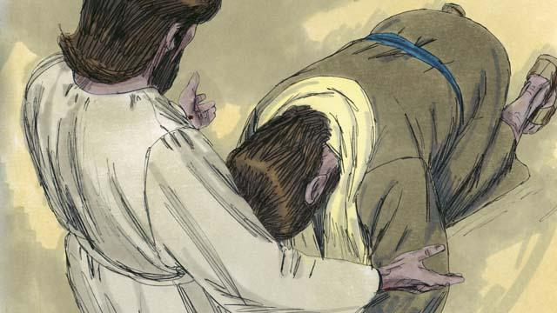
Yesu anakualika umuamini yeye na uweze kubatizwa. Je unaamini Yesu ni Masiya, mwana wa pekee wa Mungu? Je unaamini wewe ni mwenye dhambi na unastahili Mungu akuhukumu? Je unaamini Yesu alikufa msalabani kuondoa mbali dhambi zako?
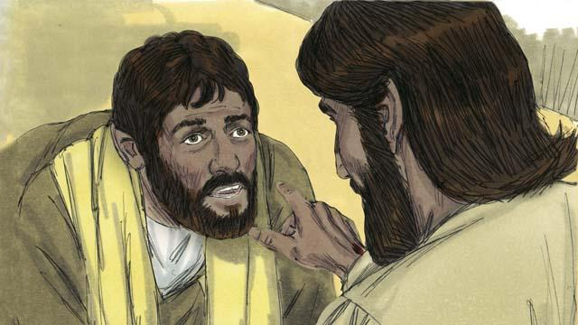
Ikiwa unaamini katika Yesu na nini amefanya kwa ajili yako, wewe ni mkristo! Mungu amekutoa kwenye ufalme wa giza wa Shetani na amekuweka kwenye ufalme wa nuru wa Mungu. Mungu amechukua ukale wako, amechukua njia zako za kufanya dhambi na amekupa upya, njia ya ufanyaji haki kwa mambo.
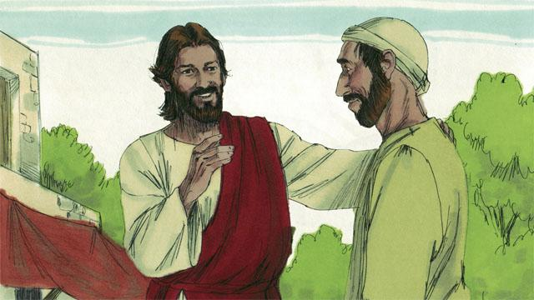
Ikiwa ni mkristo, Mungu ameshakusamehe dhambi zako kwa sababu ya kile alichofanya Yesu kwa ajili yako. Sasa, angalia Mungu anakuona kuwa rafiki wa karibu badala ya adui.
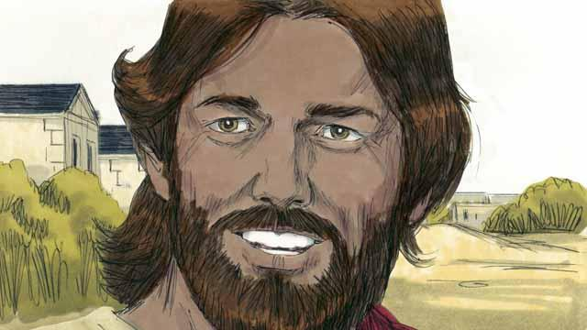
Ikiwa ni rafiki wa Mungu na mtumishi wa Yesu, Bwana, unatakiwa kutii kile Yesu alichokufundisha wewe. Hata kama, umkristo, unaweza jaribiwa kutenda dhambi. Lakini Mungu ni mwaminifu na anasema ikiwa utakiri dhambi zako, atakusamehe. Atakupa nguvu ya kupambana dhidi ya dhambi.
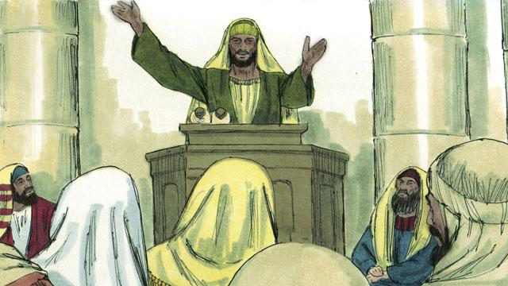
Mungu anasema uombe, usome neno lake, umuabudu yeye na wakristo wengine, na kuwaambia wengine nini amefanya ndani yako. Mambo yote haya yanatusaidia kuwa na uwezo mpana wa ushirikiano na Mungu.
Simulizi ya Biblia kutoka: Warumi 3:21–26; 5:1–11; Yohana 3:16; Marko 16:16; Wakolosai 1:13–14; 2Wakorintho 5:17–21; 1Yohana 1:5–10

